Сокол. Маршрут «Гребневая двойка» 2А (автор неизвестен).
Рекомендованное снаряжение: Веревка 50-60 м, стандартный набор закладок и френдов, 10-12 оттяжек, 2-3 большие и 2 средние петли. Маршрут хоть и продолжительный, но очень красивый и относительно не камнеопасен.

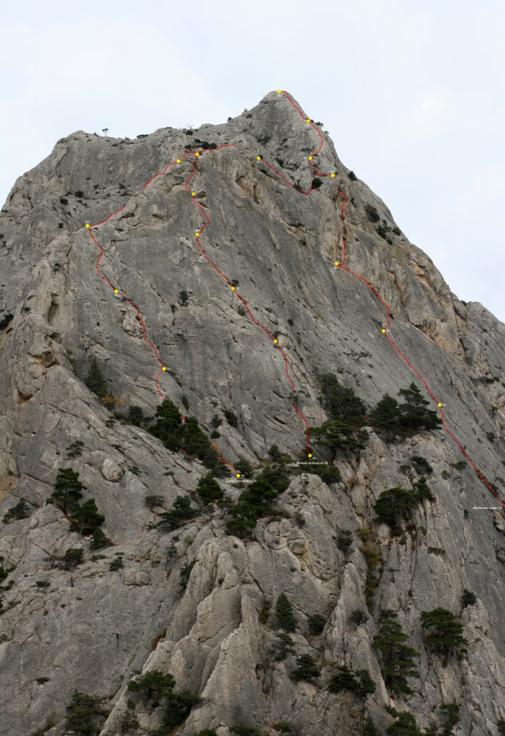
Маршрут «Гребневая двойка» 2А и соседние
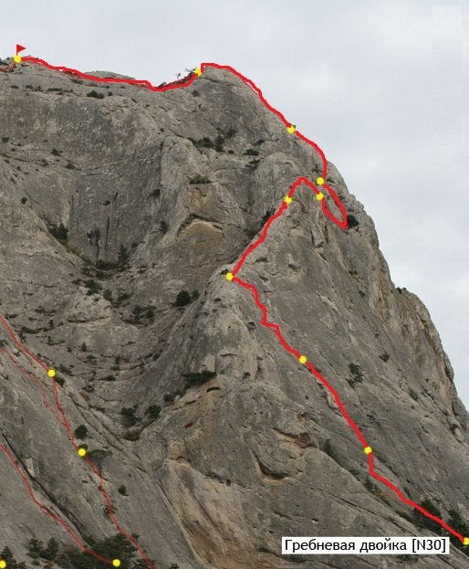
Маршрут «Гребневая двойка» 2А
Техническое описание маршрута:
R0-R1: 50 м, 5b, страховка оборудована шлямбурами и крючьями, станция на шлямбурах (не нужно лезть на можжевельник, идти левее).
R1-R2: 40 м, 5b+, страховка оборудована, станция на шлямбурах.
R2-R3: 40 м, 5b+, страховка оборудована, станция на шлямбурах.
R3-R4: 50 м, 5а, натуральная страховка, лезть по гребню, станция на шлямбуре и двух крючьях.
R4-R5: 40 м, 4b, станция на дереве после гребня (с R4 на R5 очень плохая слышимость).
R5-R6: 50 м, длинный переход по полке и далее вверх на большую сосну лазанием 5а, станция на верхнем дереве.
R6-R7: 40 м, 5b+, страховка по крючьям + своя, вдоль гребня, станция на сосне.
R7-R8: 50 м, 5с, страховка по шлямбурам + своя, вдоль гребня, станция на яйле (при необходимости на можжевельнике).
R8-R9: пешком по «огородам» 100 м, выход на 10 м правее геодезического пункта.
Источник: alpinist.biz

